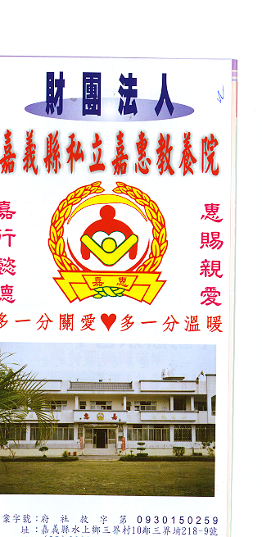
財 團 法 人 嘉 義 縣 私 立 嘉 惠 教 養 院（新增建院舍籌募基金）
專 案 捐 款 明 細 核准文號:內授中社字第1030110783號 104年04月份
捐款人 | 捐 款  來 源 | 收據  編號 | 金額 | 捐款人 | 捐 款  來 源 | 收據  編號 | 金額 | 捐款人 | 捐 款  來 源 | 收據  編號 | 金額
鍾○如 | 劃撥收入 | A0101407 | 1,000
許○堯 | 劃撥收入 | A0101408 | 10,000
趙○翔 | 劃撥收入 | A0101409 | 3,000
秦○萍 | 劃撥收入 | A0101410 | 500
江○耕、江○瑩 | 劃撥收入 | A0101411 | 1,500
陳○懷 | 劃撥收入 | A0101412 | 35,000
李○文 | 劃撥收入 | A0101413 | 3,000
馬○桂英 | 劃撥收入 | A0101414 | 1,000
楊○櫻 | 劃撥收入 | A0101415 | 1,000
鄭○麗香 | 劃撥收入 | A0101416 | 3,000
陳○婷 | 劃撥收入 | A0101417 | 200
陳○守 | 劃撥收入 | A0101418 | 50,000
林○晶 | 劃撥收入 | A0101419 | 10,000
許○濱 | 劃撥收入 | A0101420 | 300
備註:本月專案捐款(劃撥收入$ 119,500 ) 合計新台幣$ 119,500元整 勸募活動至104/04/19截止

